№ п/п | Адрес, географические координаты | Данные о технических характеристиках | Схема размещения мест (площадок) накопления ТКО на территории с. Глинка Глинковского сельского поселения Глинковского района Смоленской области
1 | с. Глинка ул. Красная (в районе дома № 1)  54.645386 32.873981 | Твердое покрытие (бетон), площадка обнесена профильным листом, 2 контейнера по 0,75 м3
2. | с. Глинка ул. Красная (за домом № 14)  54.645834 32.878015 | Твердое покрытие (бетон), площадка обнесена профильным листом, 4 контейнера по 0,75 м3
3. | с. Глинка ул. Красная в районе дома № 34  54.647327 32.882907 | Твердое покрытие (бетон), площадка обнесена профильным листом, 1 контейнер по 0,75 м3
4 | с. Глинка ул. Базылева, пересечение с ул. Колхозная  54.649835 32.870632 | Твердое покрытие (бетон), площадка обнесена профильным листом, 2 контейнера по 0,75 м3
5. | с. Глинка ул. Базылева в районе д. 13  54.647924 32.861500 | Твердое покрытие (бетон), площадка обнесена профильным листом, 4 контейнера по 0,75 м3
6. | с. Глинка ул. Ленина (торговая площадь, дом № 27 а)  54.641254 32.874032 | Твердое покрытие (бетон), площадка обнесена профильным листом, 2 контейнера по 0,75 м3
7. | с. Глинка ул. Ленина (торговый ряд с навесом, дом № 5)  54.641403 32.877036 | Твердое покрытие (бетон), площадка обнесена профильным листом, 2 контейнера по 0,75 м3
8. | с. Глинка ул. Ленина (рядом с ж/д вокзалом, дом № 36)  54.640209 32.877465 | Твердое покрытие (бетон), площадка обнесена профильным листом, 1 контейнер по 0,75 м3
9. | с. Глинка ул. Ленина рядом с домом № 5)  54.648024 32.872143 | Твердое покрытие (бетон), площадка обнесена профильным листом, 1 контейнер по 0,75 м3
10. | с. Глинка ул. Ленина за домом № 4 («Сакура»)  54.646760 32.873907 | Твердое покрытие (бетон), площадка обнесена профильным листом, 1 контейнер по 0,75 м3
11. | с. Глинка ул. Ленина за домом № 19 (Почта РФ)  54.643823 32.871589 | Твердое покрытие (бетон), площадка обнесена профильным листом, 1 контейнер по 0,75 м3
12. | с. Глинка ул. Ленина за домом № 31 (Кафе «Лунный свет»)  54.641733 32.873564 | Покрытие и ограждение отсутствуют, 1 контейнер по 0,75 м3
13. | с. Глинка ул. Ленина в районе дома № 2а  54.648652 32.874250 | Твердое покрытие (бетон), площадка обнесена профильным листом, 2 контейнера по 0,75 м3
14. | с. Глинка ул. Ленина д.8 (юго-восточная сторона Администрации М.О. «Глинковский район»  54.645914 32.873821 | Твердое покрытие (бетон), площадка обнесена профильным листом, 3 контейнера по 0,75 м3
15 | с. Глинка ул. Ленина в районе дома № 16  54.644148 32.873602 | Твердое покрытие (бетон), площадка обнесена профильным листом, 1 контейнер по 0,75 м3
16 | с. Глинка ул. Ленина в районе дома № 38  54.641114 32.875270 | Твердое покрытие (бетон), площадка обнесена профильным листом, 1 контейнер по 0,75 м3
 | с. Глинка ул. Ленина в районе дома № 60  54.639546 32.879733 | Твердое покрытие (бетон), площадка обнесена профильным листом, 1 контейнер по 0,75 м3
 | с. Глинка ул. Ленина (Глинковская Ельнинская ЦРБ)  54.633379 32.885259 | Твердое покрытие (бетон), площадка обнесена сеткой, 4 контейнера по 0,75 м3
17 | с. Глинка ул. Ленина за домом № 17 (Прокуратура районная)  54.644869 32.871589 | Покрытие и ограждение отсутствуют 1 контейнер по 0,75 м3
18 | с. Глинка ул. Шардина в районе дома № 1  54.645752 32.875224 | Твердое покрытие (бетон), площадка обнесена профильным листом, 2 контейнера по 0,75 м3
19 | с. Глинка ул. Интернациональная в районе дома № 11  54.644070 32.881597 | Твердое покрытие (бетон), площадка обнесена профильным листом, 4 контейнера по 0,75 м3
20 | с. Глинка ул. Советская в районе дома № 12  54.639763 32.884001 | Твердое покрытие (бетон), площадка обнесена профильным листом, 1 контейнер по 0,75 м3
21 | с. Глинка ул. Советская в районе дома № 2  54.641182 32.881941 | Твердое покрытие (бетон), площадка обнесена профильным листом, 2 контейнера по 0,75 м3
22 | с. Глинка пер. Промышленный в районе дома № 1а  54.640908 32.880911 | Твердое покрытие (бетон), площадка обнесена профильным листом, 2 контейнера по 0,75 м3
23 | с. Глинка ул. Пролетарская в районе дома № 7  54.643124 32.878336 | Твердое покрытие (бетон), площадка обнесена профильным листом, 1 контейнер по 0,75 м3
24 | с. Глинка ул. Пролетарская в районе дома № 13  54.643298 32.879924 | Твердое покрытие (бетон), площадка обнесена профильным листом, 2 контейнера по 0,75 м3
25 | с. Глинка пер. Кировский в районе дома № 3  54.644667 32.874130 | Твердое покрытие (бетон), площадка обнесена профильным листом, 2 контейнера по 0,75 м3
26 | с. Глинка ул. Глинки в районе дома № 18 (рядом с ДС «Солнышко)  54.643995 32.867221 | Твердое покрытие (бетон), площадка обнесена профильным листом, 2 контейнера по 0,75 м3
27 | с. Глинка ул. Глинки в районе дома № 14  54.643995 32.869409 | Твердое покрытие (бетон), площадка обнесена профильным листом, 1 контейнер по 0,75 м3
28 | с. Глинка ул. Глинки в районе дома № 3  54.643721 32.872156 | Твердое покрытие (бетон), площадка обнесена профильным листом, 1 контейнер по 0,75 м3
29 | с. Глинка ул. Горького в районе дома № 12 (юго-западная сторона здания МБУК «Глинковский культурно-просветительный центр»  54.646356 32.871063 | Твердое покрытие (бетон), площадка обнесена профильным листом, 4 контейнера по 0,75 м3
30 | с. Глинка ул. Горького в районе дома № 10  54.645759 32.870762 | Твердое покрытие (бетон), площадка обнесена профильным листом, 1 контейнер по 0,75 м3
31 | с. Глинка ул. Горького в районе дома № 2  54.644191 32.870719 | Твердое покрытие (бетон), площадка обнесена профильным листом, 1 контейнер по 0,75 м3
32 | с. Глинка ул. Партизанская в районе дома № 5  54.645137 32.868917 | Твердое покрытие (бетон), площадка обнесена профильным листом, 1 контейнер по 0,75 м3
33 | с. Глинка ул. Победы в районе дома № 13  54.650013 32.860147 | Твердое покрытие (бетон), площадка обнесена профильным листом, 1 контейнер по 0,75 м3
34 | с. Глинка ул. Парижской Коммуны в районе дома № 11  54.651182 32.863365 | Твердое покрытие (бетон), площадка обнесена профильным листом, 3 контейнера по 0,75 м3
35 | с. Глинка ул. Комсомольская в районе дома № 8  54.651556 32.860919 | Твердое покрытие (бетон), площадка обнесена профильным листом, 1 контейнер по 0,75 м3
36 | с. Глинка ул. Школьная в районе дома № 13  54.646265 32.867829 | Твердое покрытие (бетон), площадка обнесена профильным листом, 4 контейнера по 0,75 м3
37 | с. Глинка ул. Октябрьская в районе дома № 13  54.642366 32.876589 | Твердое покрытие (бетон), площадка обнесена профильным листом, 2 контейнера по 0,75 м3
38 | с. Глинка ул. Мелиоративная в районе дома № 2  54.646477 32.878145 | Твердое покрытие (бетон), площадка обнесена профильным листом, 2 контейнера по 0,75 м3
39 | с. Глинка ул. Мелиоративная в районе дома № 7  54.647622 32.879347 | Твердое покрытие (бетон), площадка обнесена профильным листом, 2 контейнера по 0,75 м3
40 | с. Глинка ул. 70-лет Октября в районе дома № 1  54.650039 32.864200 | Твердое покрытие (бетон), площадка обнесена профильным листом, 2 контейнера по 0,75 м3
41 | с. Глинка пер. Гвардейский в районе дома № 47  54.649135 32.880525 | Твердое покрытие (бетон), площадка обнесена профильным листом, 4 контейнера по 0,75 м3
42 | с. Глинка ул. 60-лет Образования СССР за домом № 1  54.646945 32.875289 | Твердое покрытие (бетон), площадка обнесена профильным листом, 2 контейнера по 0,75 м3
43 | с. Глинка ул. Кооперативная в районе дома № 11  54.647120 32.862500 | Твердое покрытие (бетон), площадка обнесена профильным листом, 1 контейнер по 0,75 м3
44 | с. Глинка ул. Калинина в районе дома № 11  54.643711 32.878977 | Твердое покрытие (бетон), площадка обнесена профильным листом, 2 контейнера по 0,75 м3
45 | с. Глинка ул. Зимонина в районе дома № 1  54.643462 32.875158 | Твердое покрытие (бетон), площадка обнесена профильным листом, 1 контейнер по 0,75 м3
46 | с. Глинка ул. Терещенкова в районе дома № 24  54.648116 32.866962 | Твердое покрытие (бетон), площадка обнесена профильным листом, 1 контейнер по 0,75 м3
47 | с. Глинка (д. Новая) окружная дорога ул. Центральная в районе дома № 22  54.651487 32.872317 | Твердое покрытие (бетон), площадка обнесена профильным листом, 2 контейнера по 0,75 м3
48 | с. Глинка (д. Новая) окружная дорога ул. Центральная в районе дома № 6  54.650840 32.875064 | Твердое покрытие (бетон), площадка обнесена профильным листом, 2 контейнера по 0,75 м3
49 | с. Глинка ул. Мира в районе дома № 9  54.632023 32.885392 | Твердое покрытие (бетон), площадка обнесена профильным листом, 2 контейнера по 0,75 м3
50 | с. Глинка ул. Мира в районе дома № 3  54.633379 32.885259 | Твердое покрытие (бетон), площадка обнесена профильным листом, 1 контейнер по 0,75 м3
51 | с. Глинка ул. Энергетиков в районе дома № 5  54.632023 32.885392 | Твердое покрытие (бетон), площадка обнесена профильным листом, 1 контейнер по 0,75 м3
52 | с. Глинка ул. Строителей в районе дома № 6  54.629184 32.883399 | Твердое покрытие (бетон), площадка обнесена профильным листом, 1 контейнер по 0,75 м3
53 | с. Глинка ул. Строителей в районе дома № 19  54.624553 32.886832 | Твердое покрытие (бетон), площадка обнесена профильным листом, 1 контейнер по 0,75 м3
54 | с. Глинка ул. Рабочая в районе дома № 6  54.636993 32.875979 | Твердое покрытие (бетон), площадка обнесена профильным листом, 2 контейнера по 0,75 м3
55 | с. Глинка ул. Рабочая в районе дома № 11  54.638013 32.873190 | Твердое покрытие (бетон), площадка обнесена профильным листом, 2 контейнера по 0,75 м3
56 | с. Глинка ул. Рабочая в районе дома № 7а  54.635300 32.878125 | Твердое покрытие (бетон), площадка обнесена профильным листом, 2 контейнера по 0,75 м3
57 | с. Глинка ул. Железнодорожная в районе дома № 2  54.638855  32.874893 | Твердое покрытие (бетон), площадка обнесена профильным листом, 1 контейнер по 0,75 м3
58 | с. Глинка ул. Железнодорожная в районе дома № 33  54.633109 32.887278 | Твердое покрытие (бетон), площадка обнесена профильным листом, 1 контейнер по 0,75 м3
59 | с. Глинка ул. Новая в районе дома № 2  54.634822 32.875217 | Твердое покрытие (бетон), площадка обнесена профильным листом, 2 контейнера по 0,75 м3
60 | с. Глинка ул. Льнозаводская в районе дома № 3  54.631771 32.886973 | Твердое покрытие (бетон), площадка обнесена профильным листом, 2 контейнера по 0,75 м3
61 | с. Глинка ул. Льнозаводская в районе дома № 20  54.630302 32.885857 | Твердое покрытие (бетон), площадка обнесена профильным листом, 1 контейнер по 0,75 м3
62 | с. Глинка пер. Смоленский в районе дома № 4  54.632529 32.876100 | Твердое покрытие (бетон), площадка обнесена профильным листом, 1 контейнер по 0,75 м3

63 | с. Глинка ул.Ленина, д.17 СОГБУ МФЦ  54.6444 32.8723 | Твердое покрытие (бетон), площадка обнесена профильным листом, 1 контейнер по 0,75 м3 | 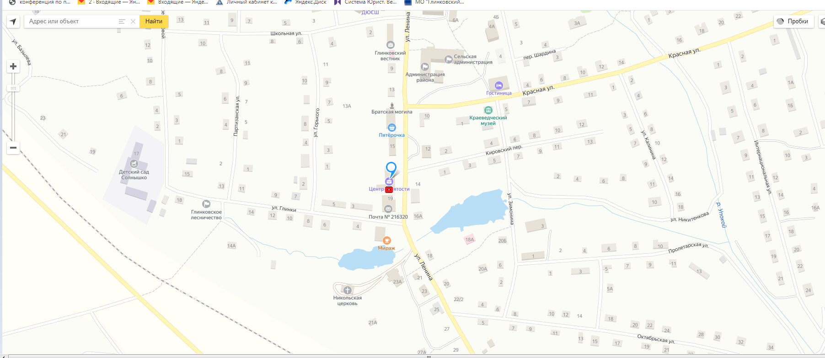
64 | с. Глинка,ул.Ленина, д.31  Починковское райпо (столовая) 54.6415 32.8744 | Нет сведений | 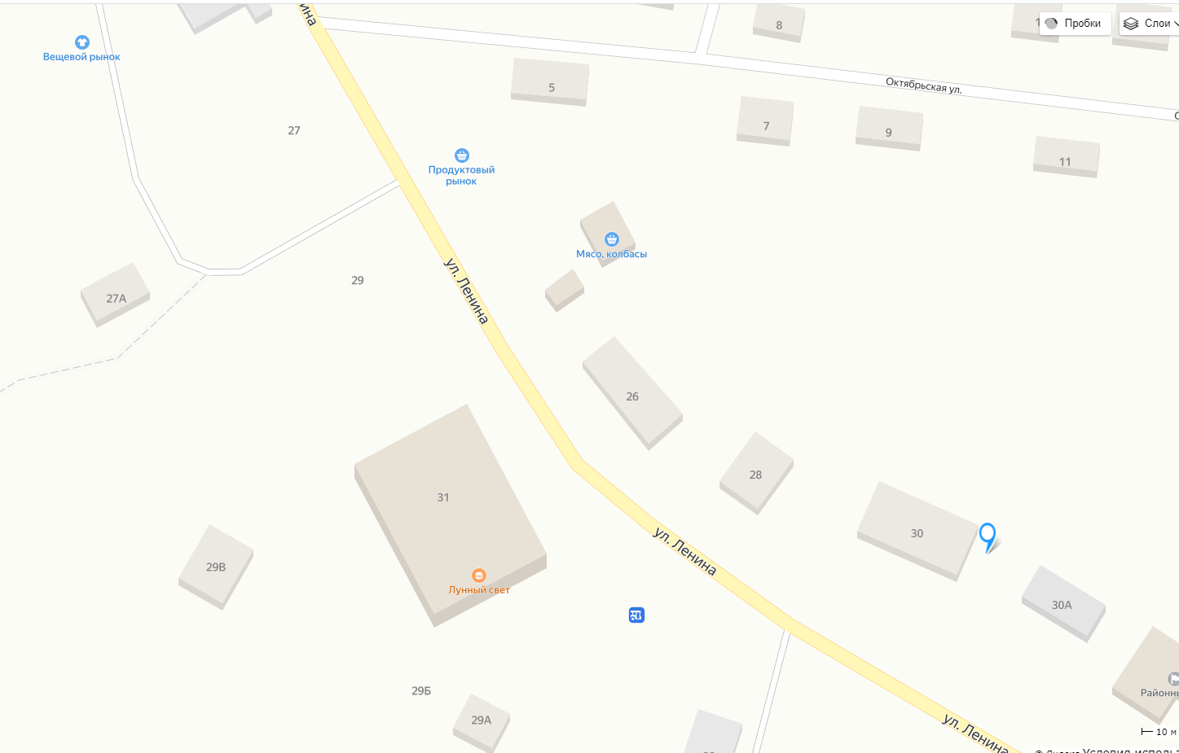
65 | с. Глинка,ул.Зимонина, д.1 МУП «Коммунальщик» 54.6442 32.8753 | Нет сведений | 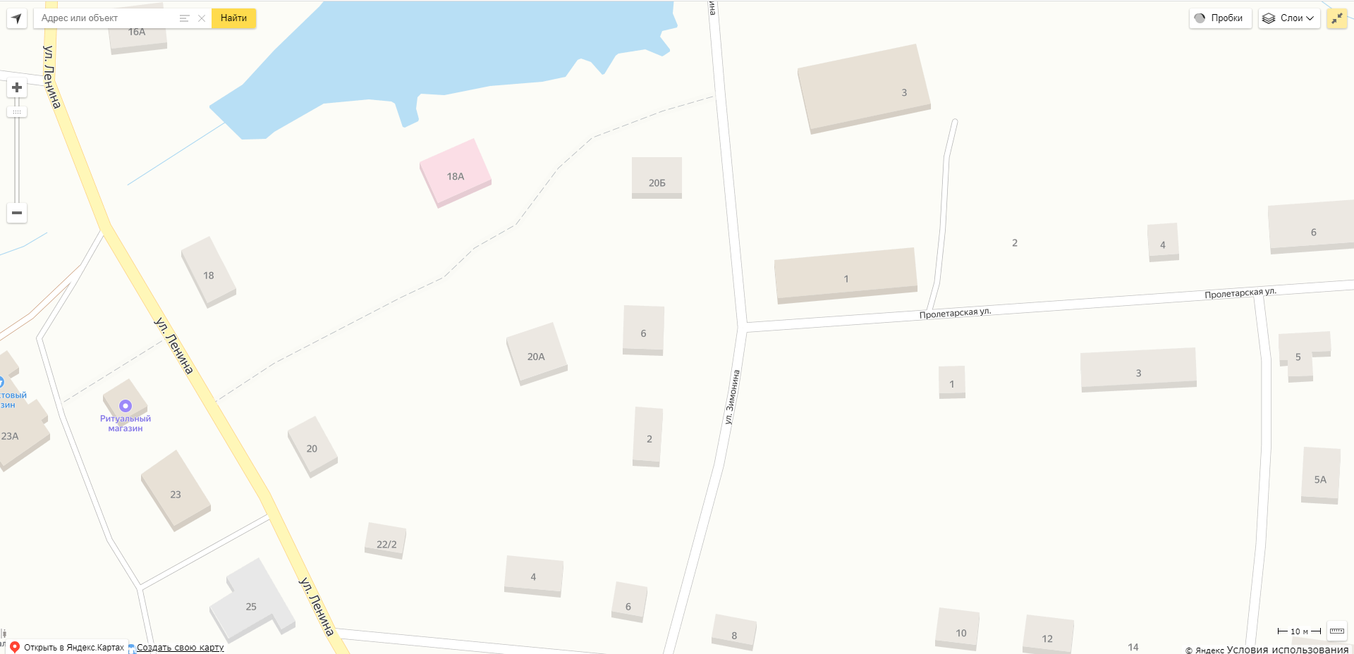
66 | с. Глинка,ул.Ленина, д.7А 54.6481 32.8709 (Аптека) | Нет сведений | 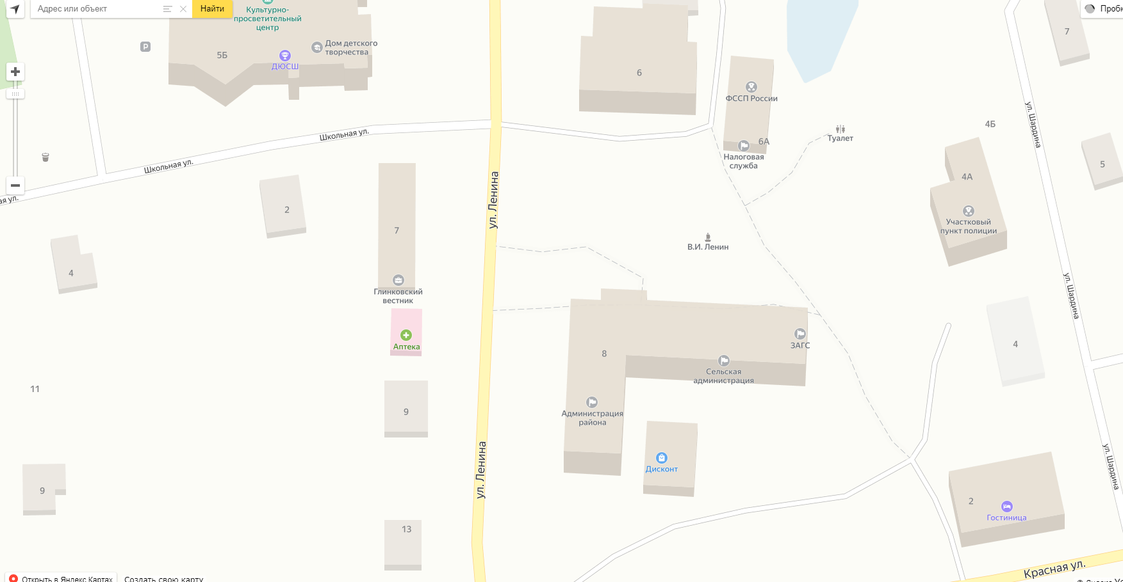
67 | с. Глинка,ул.Ленина, д.20 (Парикмахерская) 54.6446 32.8731 | Нет сведений | 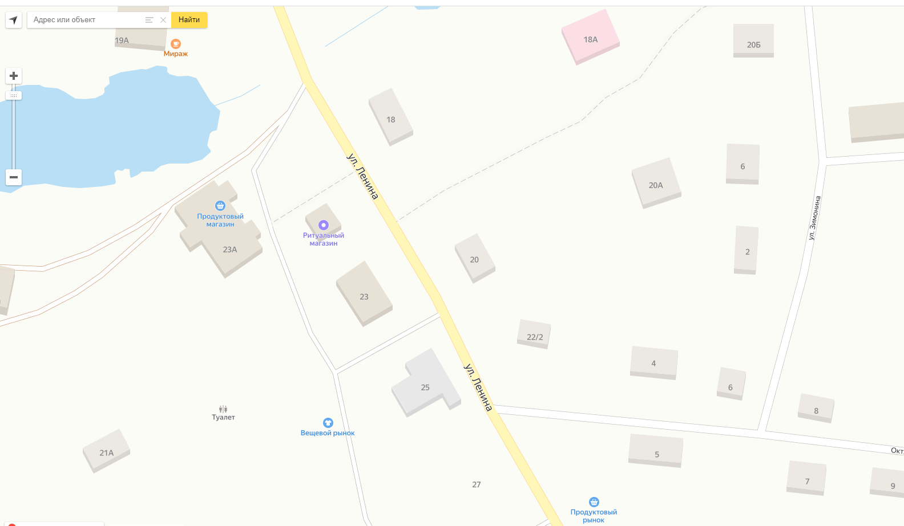
68 | с. Глинка,ул.Строителей  54.6346 32.8799 (пилорама) ИП Гончаров | Нет сведений | 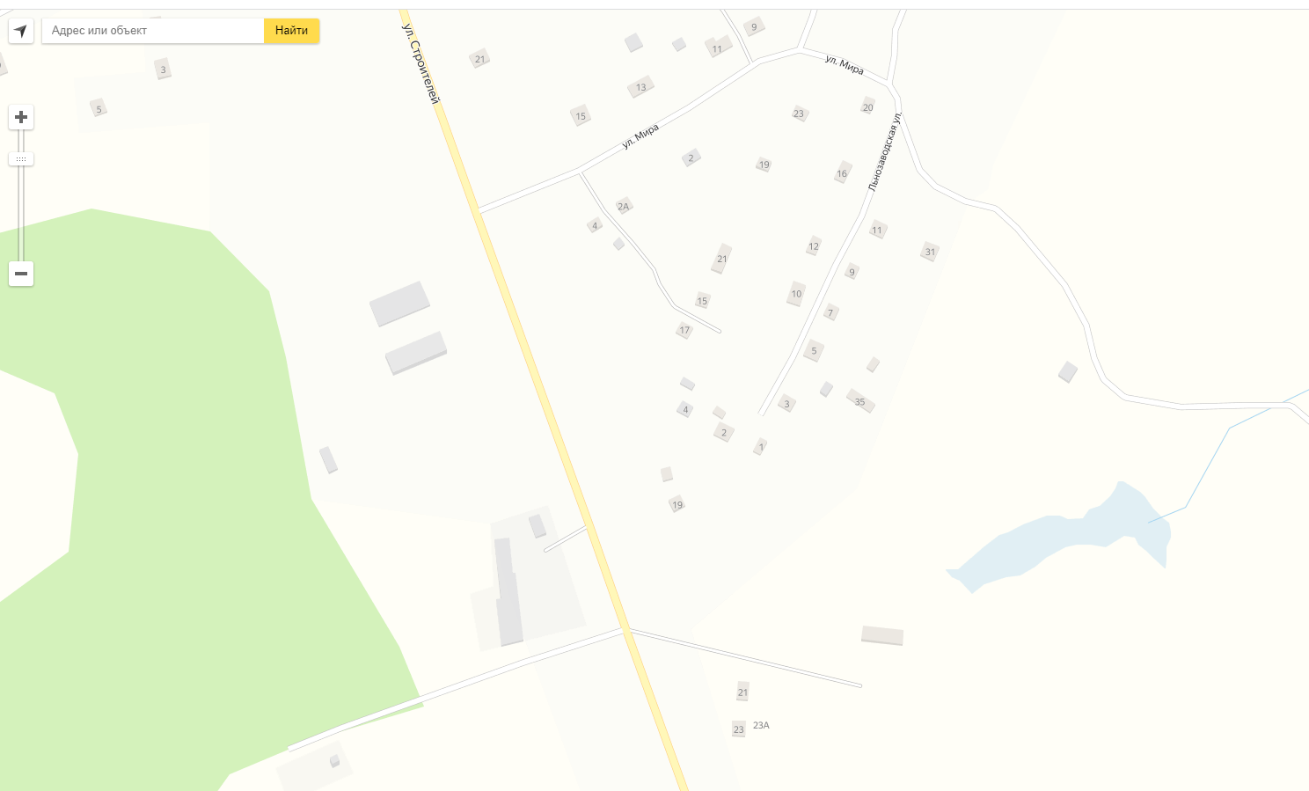
69 | с. Глинка,ул.Ленина, возле д.19 (Почта РФ) 54.643823 32.871589 | Нет сведений | 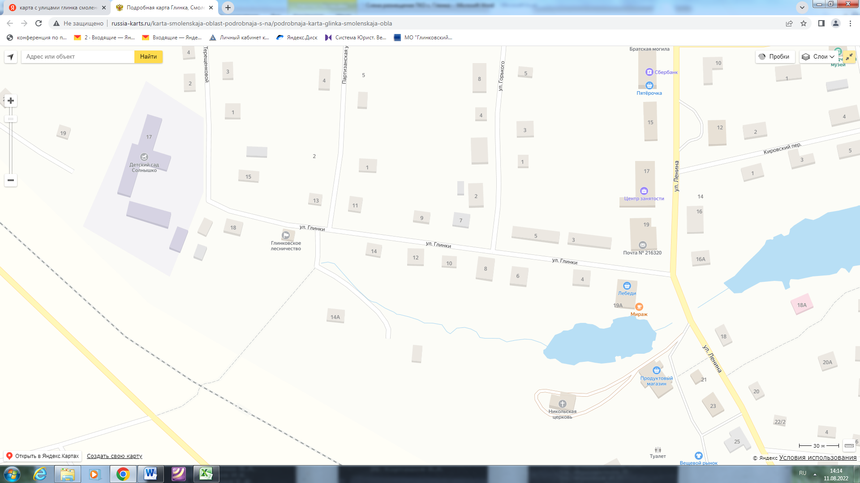
70 | с. Глинка,ул.Энергетиков в районе д. 1 А (Пилорама) ИП Дубовый54.6354 32.8854 | Нет сведений | 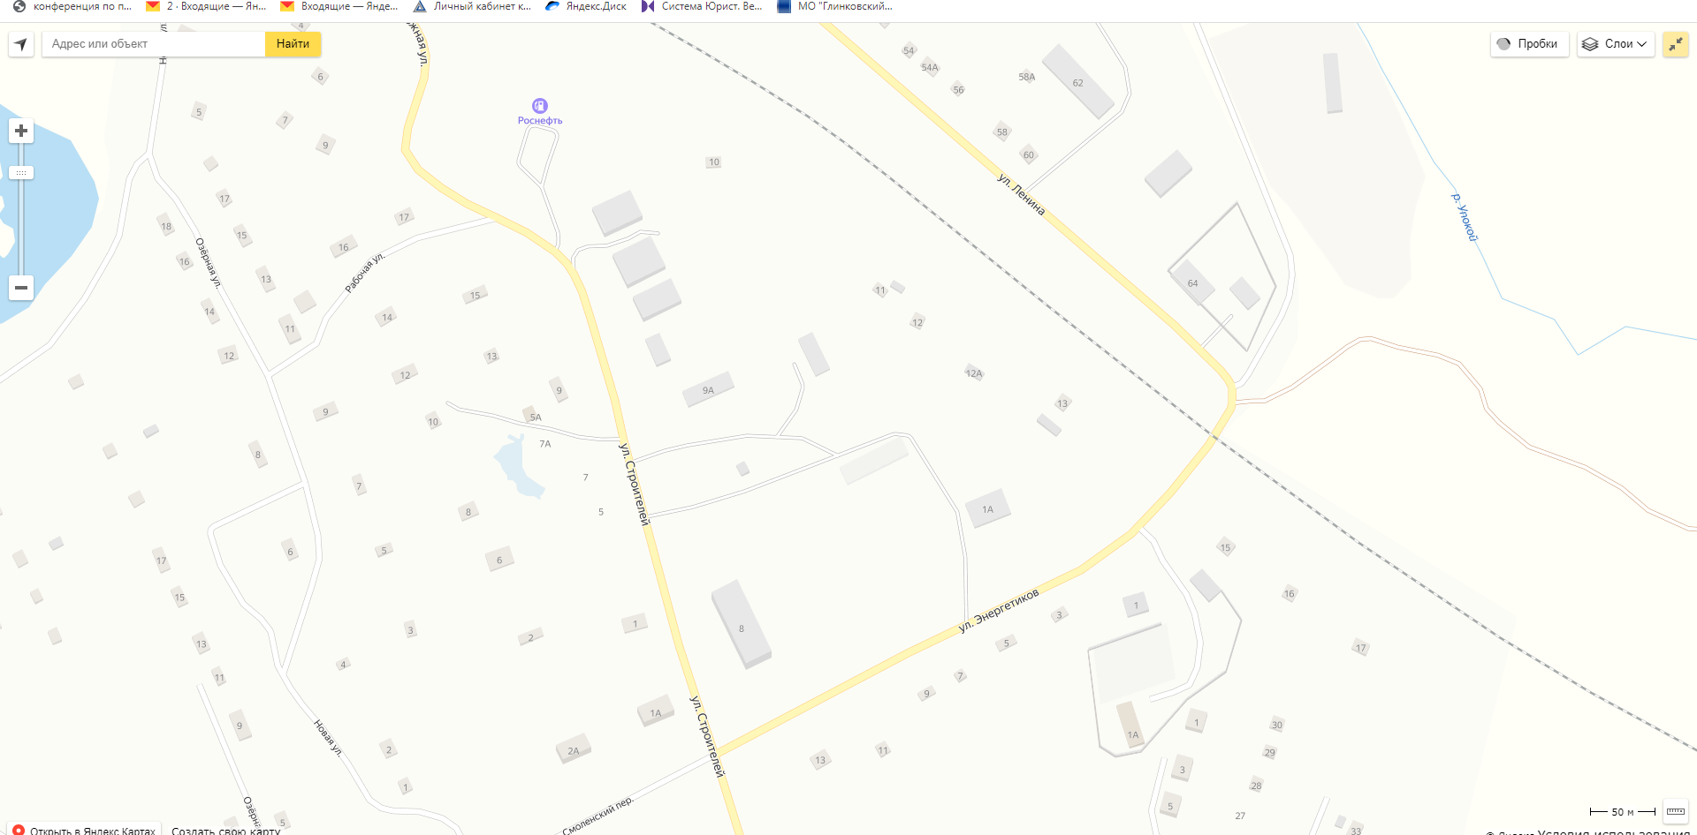
71 | д. Петропавловка, ул. Молодежная (Пилорама) ИП Кузьменкова 32.864974 54.639405 | Нет сведений | 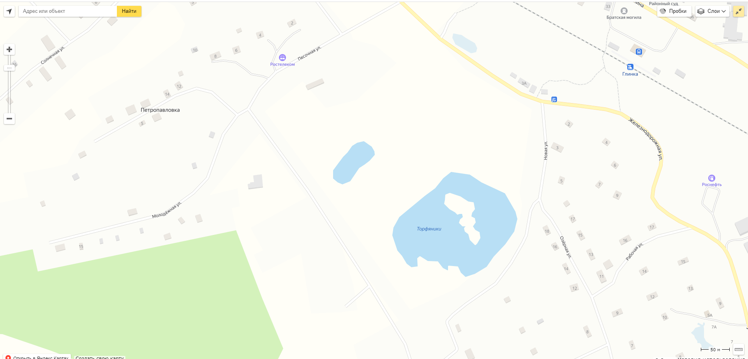
72 | д. Петропавловка ул. Солнечная (Пилормама) ИП Мищенков 54.6392 32.8628 | Нет сведений | 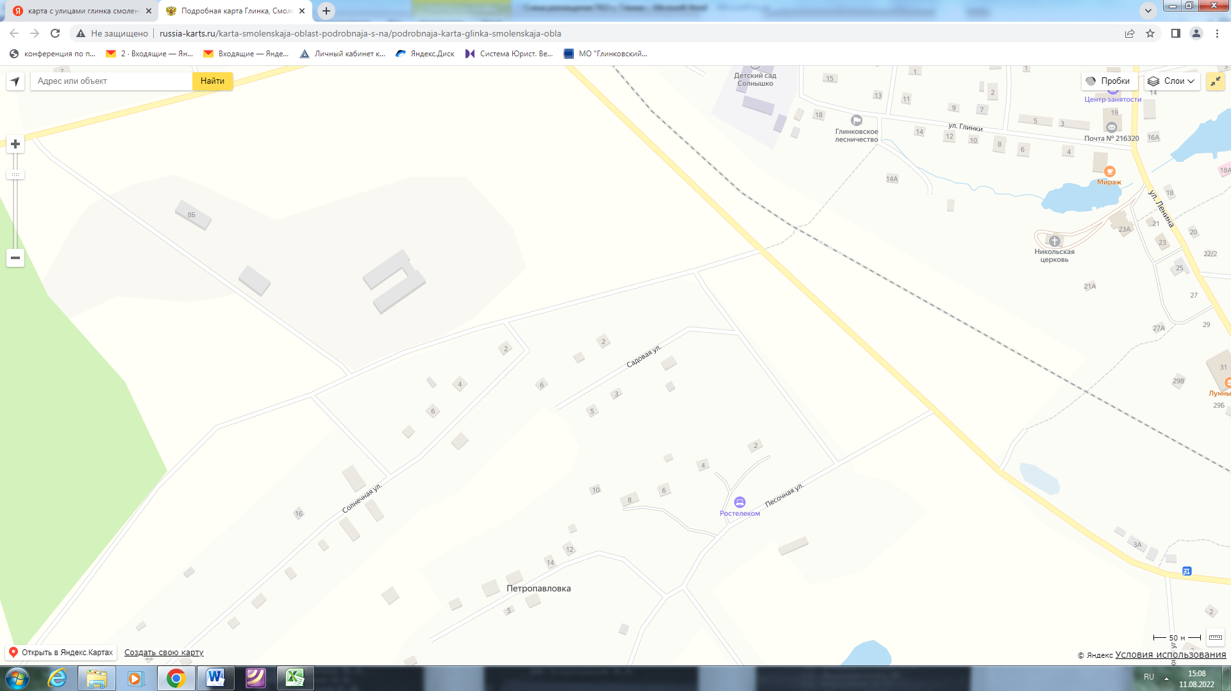
74 | с. Глинка, ул.Энергетиков, д.4А (Пилорама) Гимазетдинов Р.М. 54.634654 32.882665 | Нет сведений | 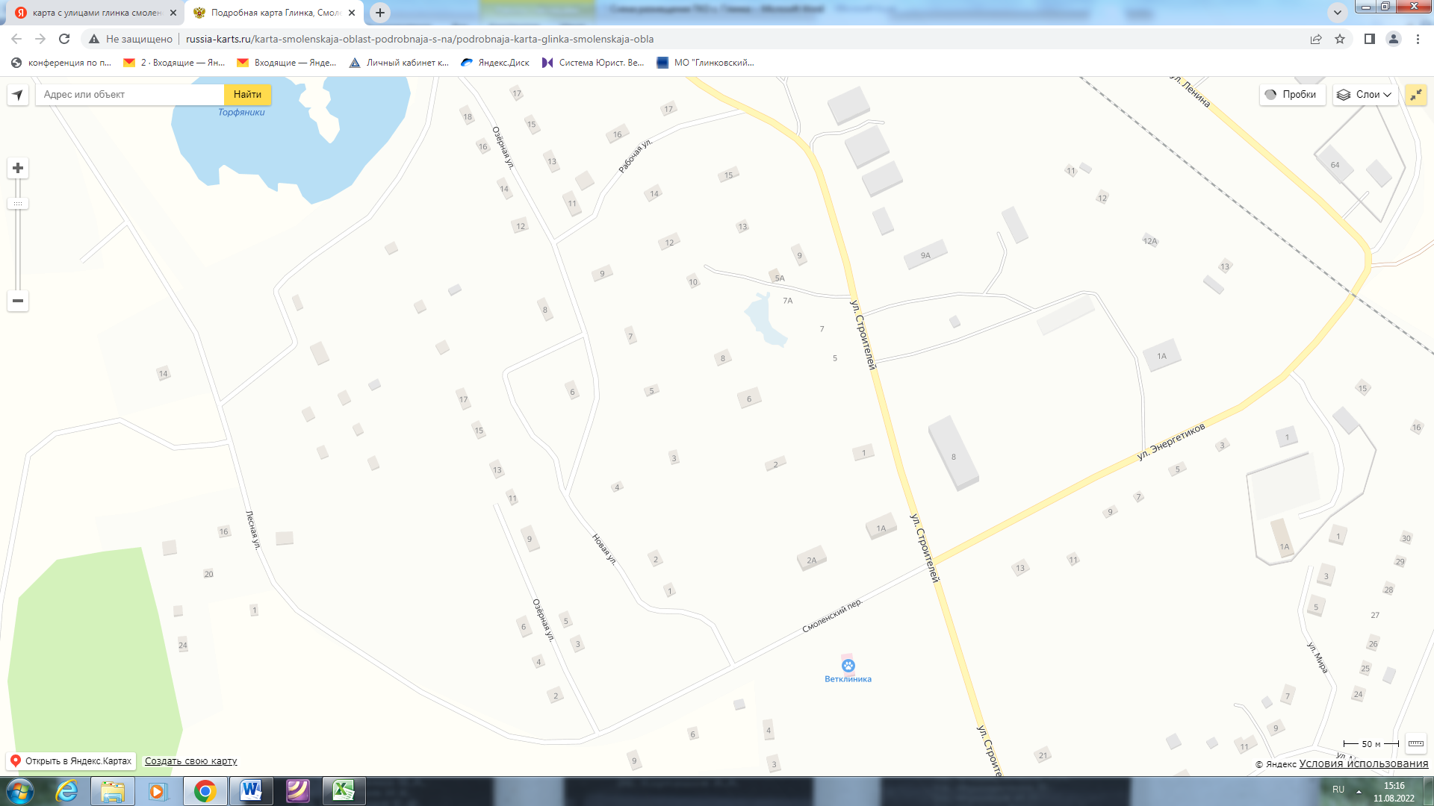
75 | с. Глинка,ул. Советская )Пилорама) ИП Дубовая А.В. 54.6403 32.8833 | Нес сведений | 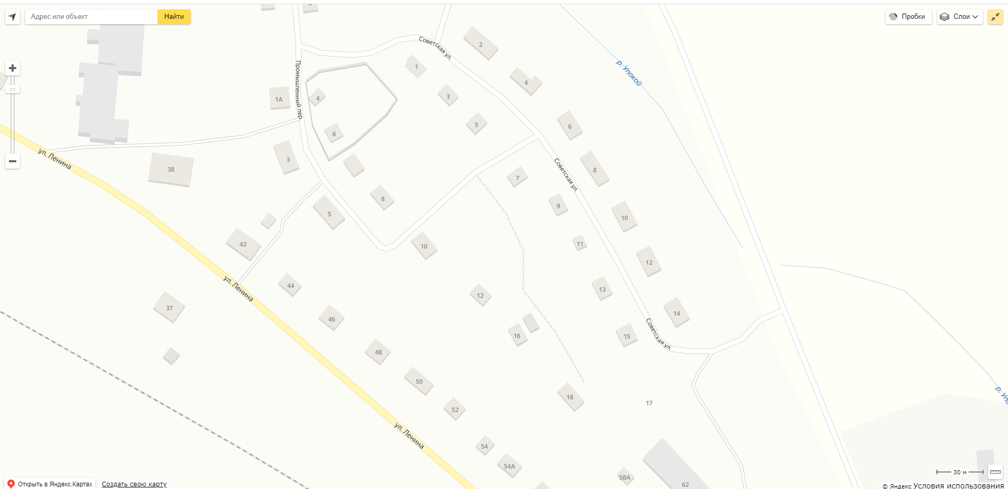
76 | с. Глинка, ул. Красная (Пилорама) ИП Дегтярев54.6483 32.8856 | Нет сведений | 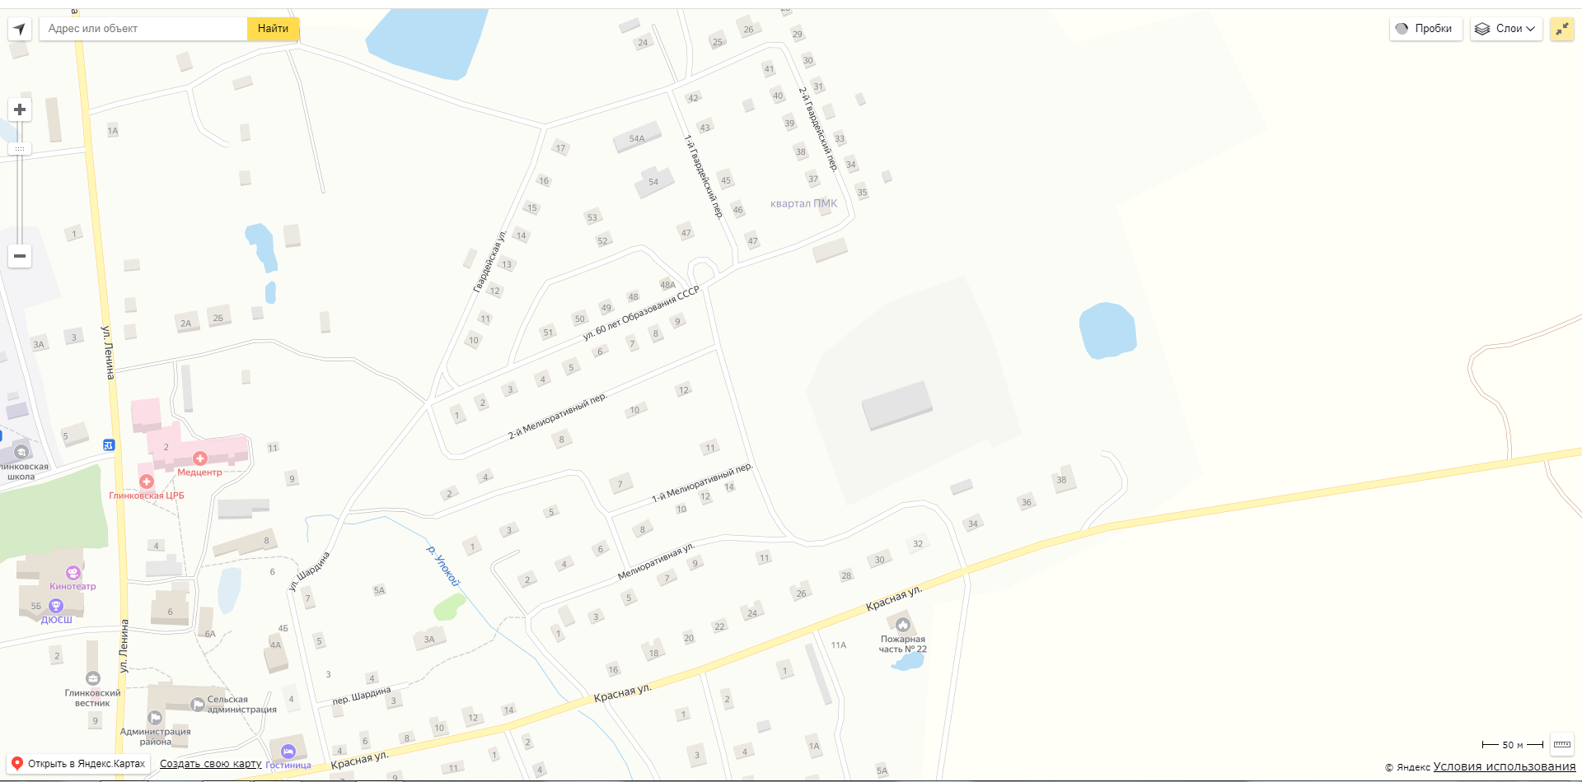
77 | с. Глинка,ул. Глинки,д.4 ИП Омаров (магазин «Мираж») 54.643704 32.872091 | Площадка с твердым покрытием и ограждением | 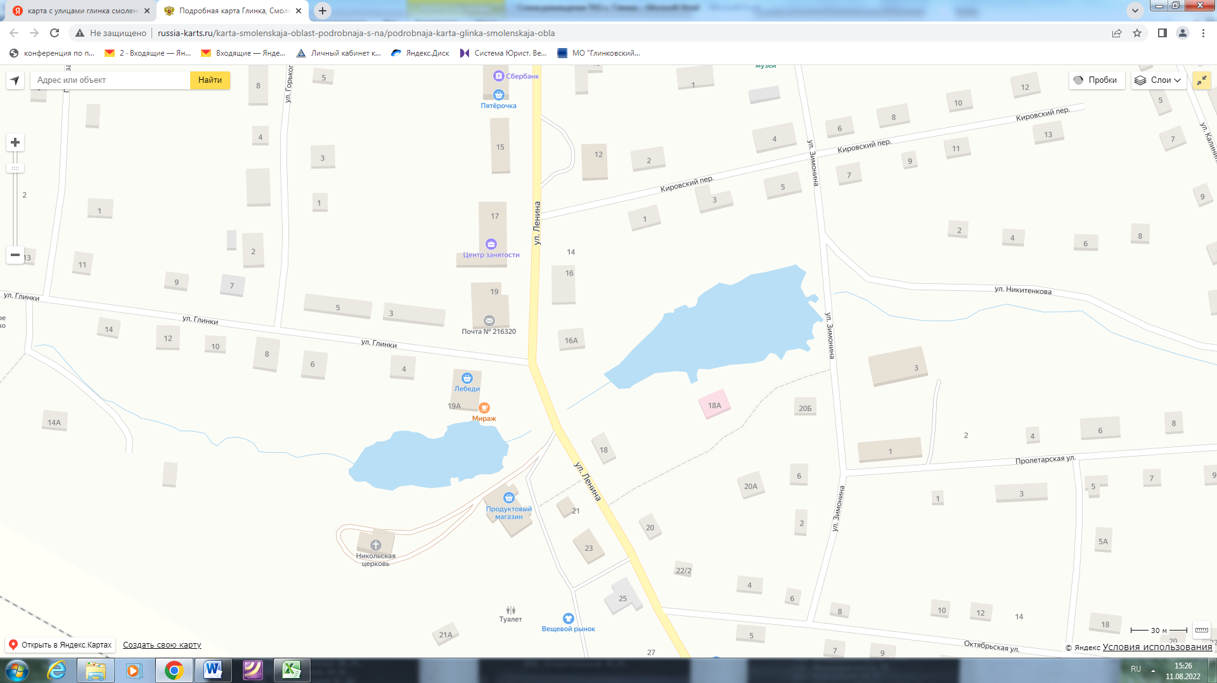
78 | с. Глинка, ул. Ленина на рынке (Мясной) ИП Полякова В.Н. 54.6407 32.8761 | Площадка с твердым покрытием и ограждением | 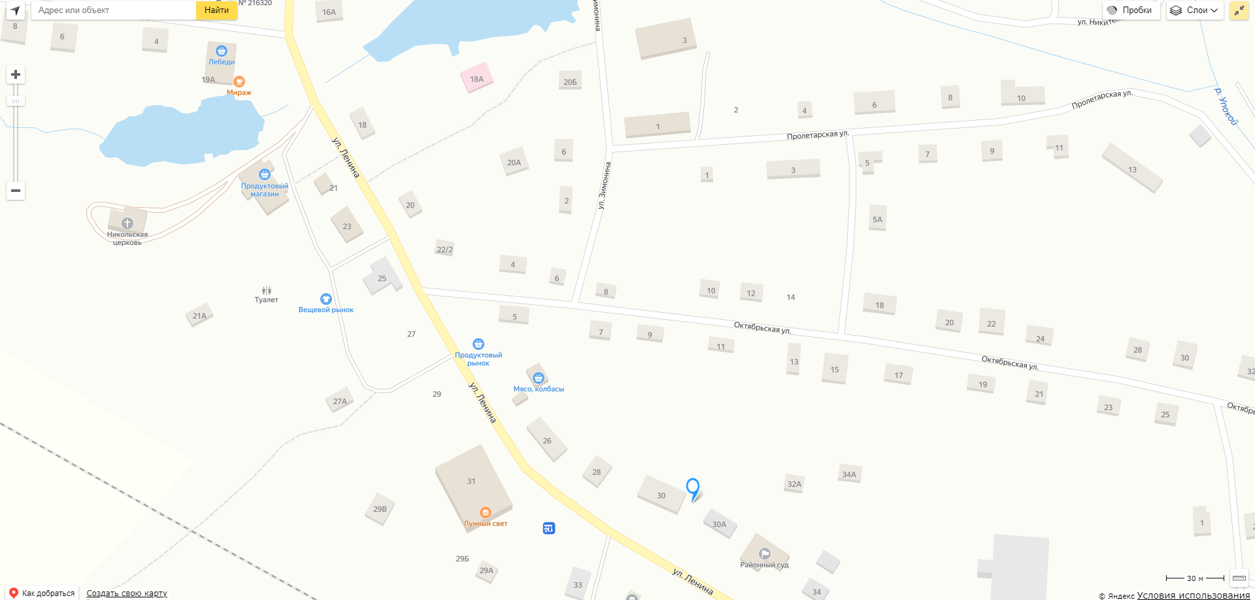
79 | с. Глинка,ул.Ленина, д.10 (Парикмахерская) ИП Ковалева Ж.А. 54.6456 32.8732 | Нет сведений | 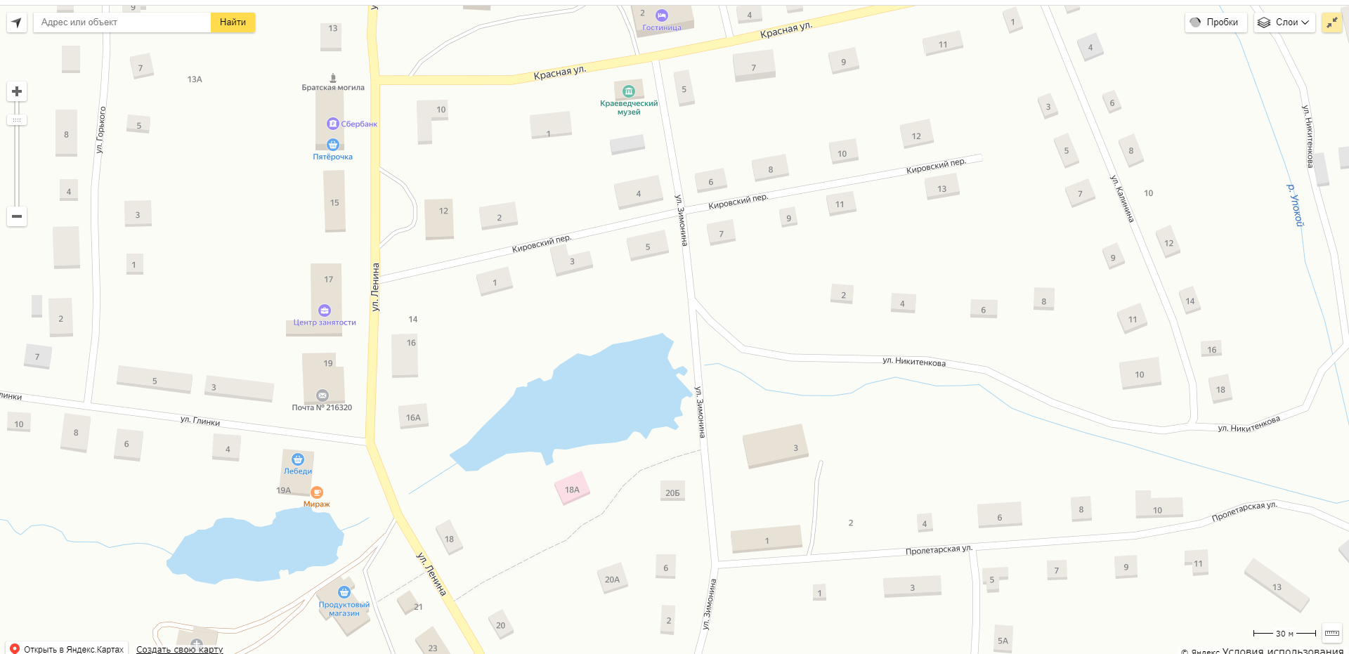
80 | с. Глинка,ул.Ленина, д.7 (редакция газеты Глинковский вестник) 54.6461 32.8738 | Нет сведений | 